ЭВМ и периферийные устройства.

Тест №7 (Занятие 7: Микропроцессоры семейства МС680х0 фирмы Motorola)

Вопрос 1

1. Регистры программной модели пользователя и большая часть инструкций доступны в режиме…

*А) Пользователя*

Б) Супервизора

В) Администрирования

Вопрос 2

Чем не дополняет программная модель супервизора?

А) Указателем стека супервизора

*Б) Тактовой частотой*

В) Регистром состояния

Вопрос 3

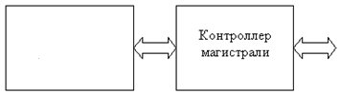

Рис. Структура ПМ МС 68000

Чего не хватает в блоке?

*А) Исполнительное устройство*

Б) Целочисленное устройство

В) Устройство обработки плавающей точки

Вопрос 4

Механизм, позволяющий альтернативному владельцу магистрали получать доступ к содержимому внутрикристального кэша данных, называется ….

А) супервизора

*Б) снупинг*

В) пользователя